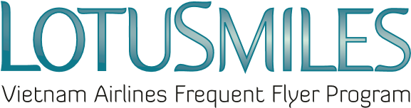

DEMANDE DE CONVERSION DE MILES BONUS
NOM COMPLET DU MEMBRE _____________________________________
E-mail : _____________________________________Téléphone : ________________________________
N° de membre : _______________________________________________________________________
(Remarque : Toutes les informations sont requises)

Demande de conversion de ……………………………………………. miles bonus en :

☐ ……………………… miles qualifiants ☐ ……………… segments qualifiants

CONDITIONS :
- Le taux de conversion est le suivant : 15 000 miles bonus = 1 000 miles qualifiants ou 1 segment qualifiant
- Si la transaction est effectuée en dehors du Vietnam, les frais de traitement s'élèvent à 10 US$ par transaction (ceci inclut tous les frais et taxes)
- Si la transaction est effectuée au Vietnam, les frais de traitement s'élèvent à 235 000 VND par transaction (ceci inclut tous les frais et taxes)
- Les miles qualifiants convertis peuvent être utilisés pour des récompenses selon les règles de Lotusmiles
- Le prix et les conditions sont susceptibles d'être modifiés à tout moment sans avis préalable

Effectuer une transaction en agence Vietnam Airlines : …………………………………………………………

☐ J'accepte les Termes et Conditions de Lotusmiles et la Politique de Confidentialité de Vietnam Airlines

Signature du membre

Date : / /

